Минестерство образования и науки Российской Федерации

ФГБОУ ВО Ульяновский государственный технический университет

Кафедра «вычислительная техника»

Лабораторная работа №9

«Текстовые файлы»

Выполнил студент

Группы ИВТАСбд-11

Зюзин Г.А.

Ульяновск, 2021

1. **Постановка задачи**

Требуется написать программу, которая позволяет загружать с помощью специального диалогового окна текст из файла и определяют количество указанных слов. Кроме того, с помощью этой программы должно быть можно сохранить специальный html файл с информацией об обработанном файле и об авторе программы.

1. **Особенности реализации**

В верхней части программы находится поле, куда выводится результат из текстового файла (также можно не загружать файл и вводить слова самостоятель. Тогда путь файла будет не нужен и «None»), а справа находятся кнопки, которые позволяют загружать, сохранять и обрабатывать текст. Сверху имеется поле для ввода, в которое нужно ввести слово, чтобы затем, нажав на кнопку “Process” можно было определить количество указанных слов в загруженном тексте.

1. **Тестирование**

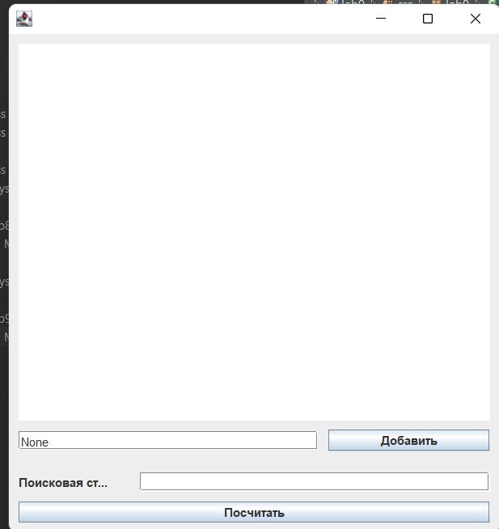При запуске программы появляется следующее окно:

После нажатия на кнопку “Добавить” появляется диалоговое окно для выбора файла с текстом:

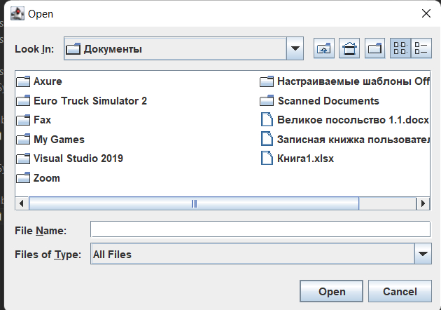

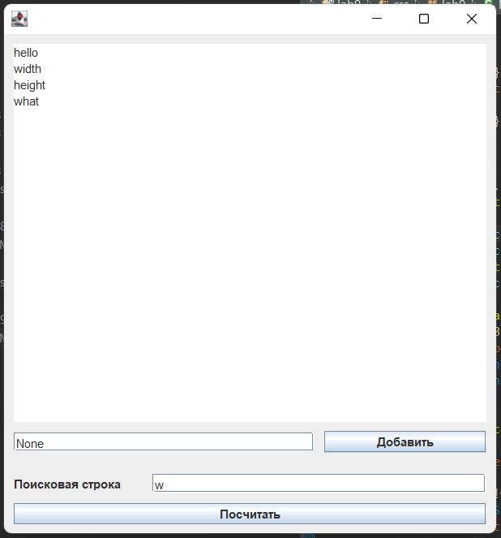Содержание выбранного текста высвечивается в большом поле для вывода:

В «Поисковую строку» вводится строка, с которой могут начинаться строка в файле (слово), повторение которого мы хотим посчитать в загруженном файле. Кнопка «Посчитать» считает все слова, которые начинаются на содержимое поисковой строки.

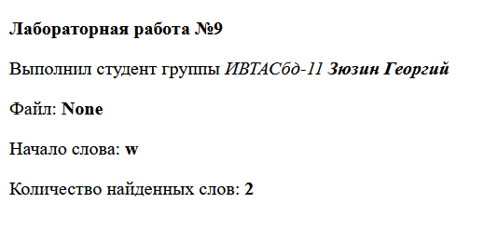 В результате всё сохраняется в файл.

1. **Выводы о проделанной работе**

Программа протестирована и работает успешно. Программа позволяет загружать файл с текстом, считать количество повторений указанного слова в этом тексте и сохранять файл с информацией об обработке и об авторе.